해외여행 중 여권을 잃어버렸어요
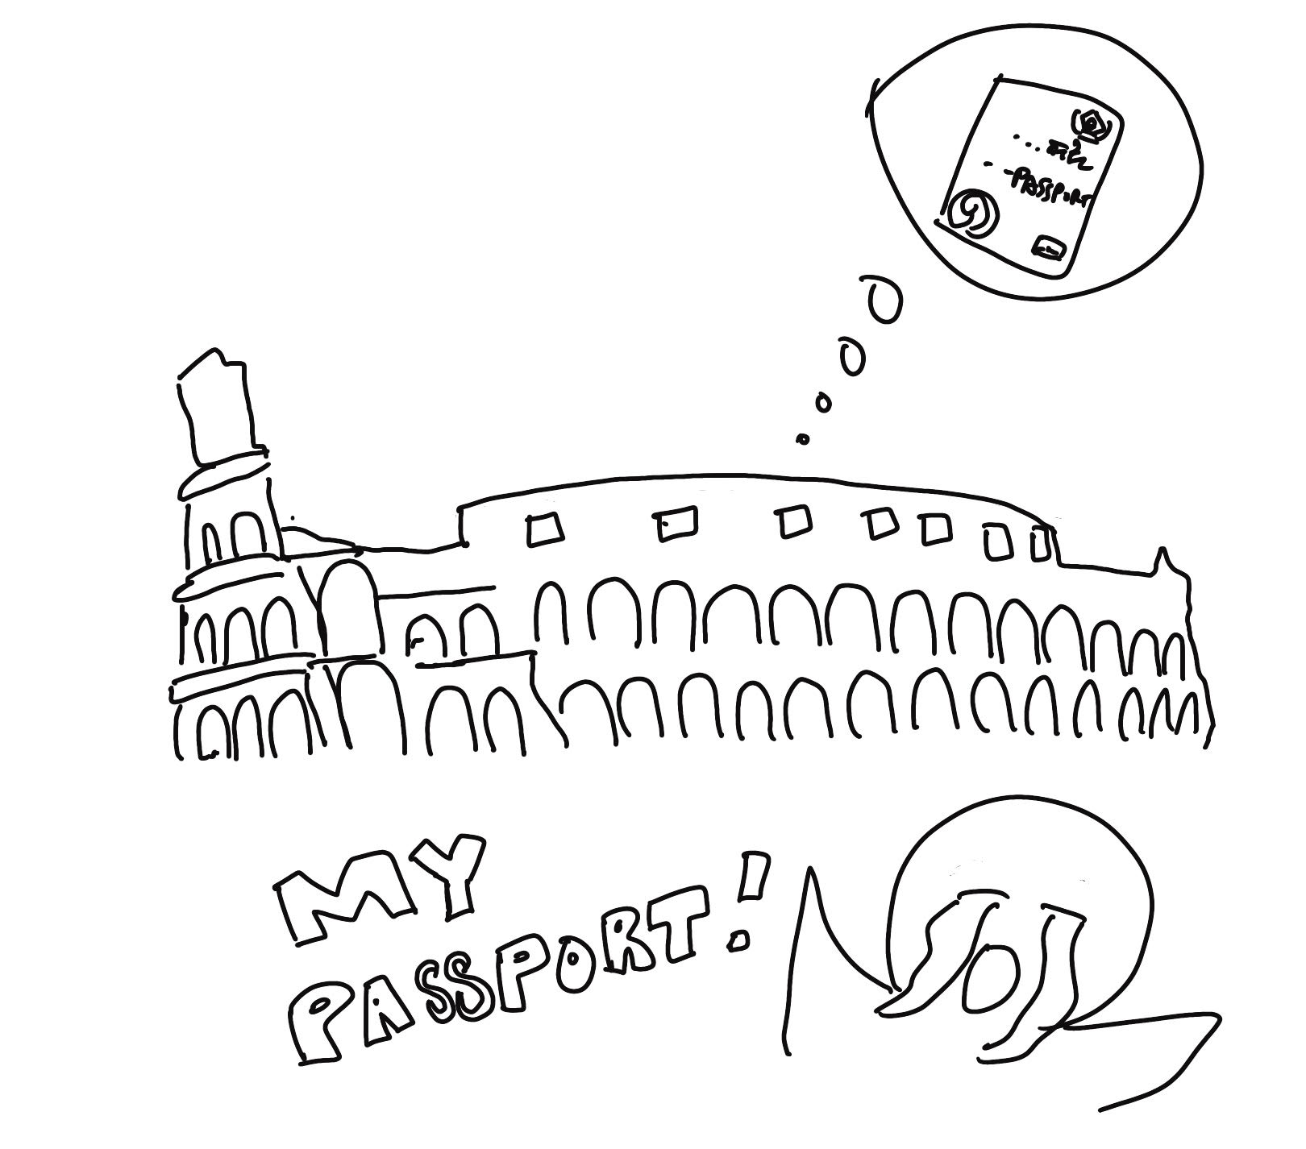
(1) 상황 설명
나는 친구들과 로마로 여행을 왔습니다. 로마는 “먹고 기도하라 사랑하라”라는 엘리자베스 길버트 원작의 책과 영화를 보고 난 뒤 줄곧 오고 싶던 곳이었어요. 나는 그중에서도 특히 콜로세움 관광이 무척 즐거웠습니다. 그런데 아뿔싸! 행복감에 너무 들떠 있었는지 친구들과 함께 밖으로 나온 나는 그제야 여권을 잃어버렸다는 사실을 알게 되었어요. 하지만 당황하는 대신 경찰서에 얼른 신고하는 게 좋겠지요?
그럼 오늘은 챗GPT와 여권 분실 신고를 진행해보겠습니다!

(2) 프롬프트 레시피
(전략)
Yes, I understand the rules.

네, 규칙을 이해했습니다.
지금부터 해외여행 중 여권 분실을 주제로 한 대화를 시작하겠습니다. 현재 장소는 이탈리아 로마이며, 여행객인 나는 현지 경찰서에서 여권 분실을 신고하려고 합니다. 당신은 로마 현지 경찰관으로 나에게 친절하게 대응 절차를 안내해줍니다. 로마 경찰서에 있는 경찰관이 되어 나에게 “뭘 도와드릴까요?” 하고 물어보면서 대화를 시작해주세요.
How may I assist you?

무엇을 도와드릴까요?

(3) 회화 예시
I think I lost my passport at the Colosseum!

콜로세움에서 여권을 잃어버린 것 같아요!
That's unfortunate. Do you have any identification?

그러셨군요. 혹시 다른 신분증 가지고 계실까요?
I do have my resident registration card with me.

주민등록증은 있어요.
Good. Let's begin the report process.

다행이네요. 그럼 신고 접수 도와드리도록 할게요.
Thank you so much. Here is the filled-out form.

감사합니다. 여기 양식 작성했습니다.
Excellent. I'll review this now.

감사합니다. 바로 확인 도와드릴게요.
Thank you, and I will contact our embassy.

감사드려요. 그럼 저는 한국 대사관에 연락해보도록 하겠습니다.
That's wise. Keep us updated.

그렇게 하시죠. 추가적인 소식이 있으면 저희에게도 알려주시고요.

잠시 후.

Thank you! I just talked to the Korean Embassy and they will help me make an emergency passport.

감사드려요! 방금 한국 대사관에 연락드렸더니 긴급여권을 발급할 수 있게 도와주신대요.
Fantastic. Good luck with everything.

잘됐네요. 일처리가 순조롭게 진행되시길 바랍니다.
Thank you very much! You've been a great help.

감사합니다! 정말 큰 도움이 되었어요.
You're welcome. Safe journey ahead.

천만에요. 안전한 여행 되시길 바랍니다.
Is there anything left for me to do here? What about the form that I filled out?

여기서 그럼 제가 뭐 더 해야 할 일이 있을까요? 제가 작성해드린 서류도 다 된 걸까요?
No, you're set. We'll handle the form.

따로 더 해주실 건 없습니다. 서류는 저희가 알아서 처리하겠습니다.
Noted. Thank you again for your kindness, and all my best!

잘 알겠습니다. 친절하게 도움 주셔서 다시 한번 감사하고요. 늘 건강하세요!
You're welcome. Take care.

감사합니다. 안녕히 가세요.

여권을 잃어버려서 막막한 상황이었지만, 친절한 경찰관의 도움으로 분실 내용을 접수하고 당황하지 않고 대사관에 연락해 긴급여권 발급 절차까지 알아볼 수 있었어요. 오늘의 회화 연습도 챗GPT 덕분에 성공적이었네요!

[심화 과정] 추가로 직접 해보기 – 프롬프트 예시
지금부터 해외여행 중 여권 분실을 주제로 한 대화를 시작하겠습니다. 현재 장소는 태국 방콕이며, 여행객인 나는 현지 경찰서에서 여권 분실을 신고하려고 합니다. 당신은 방콕 현지 경찰관으로 나에게 친절하게 대응 절차를 안내해줍니다. 방콕 경찰서에 있는 경찰관이 되어 나에게 “뭘 도와드릴까요?” 하고 물어보면서 대화를 시작해주세요.
Now we'll start a conversation on the topic of losing a passport during a trip abroad. The current location is Bangkok, Thailand, and as a tourist, I'm at the local police station trying to report my lost passport. You will play the role of a local police officer in Bangkok and kindly guide me through the procedure. As a police officer in the Bangkok police station, start the conversation by asking, "How can I assist you?"

